Oznanilo  Župnija Sv. Jakob St., Sv. Andrej; Sv. Križ  26. teden 2025 rožnik |  | 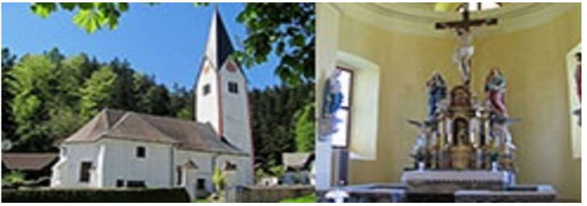
NEDELJA  22. junij | 12. nedelja med letom  Tomaž in Janez, mučenca | 08:00 za + Alojzijo in starše Ferk  08:00 - D in vse + sorodnike /Ernest/ v Črnečah  10:00 - ŠT – lepa nedelja s procesijo  10:00 - O – lepa nedelja s procesijo  16:00 - Prevalje – srečanje crkv. pev. zborov
PONEDELJEK  23. junij | Jožef Cafasso, duh  Agripina, mučenka | 18:00 v dober namen /Franci/ v Črnečah
TOREK  24 junij | Rojstvo Janeza Krstnika  kres | 10:50 CELJE  18:00 za + Rozmanove v Črnečah
SREDA  25. junij | Dan državnosti  Viljem –Vilko , opat  Doroteja, mati, mistikinja | 08:00 za + Francko, Maksa in Maksija Kotnika ter  sorodnike v Črnečah  11:00 po namenu in krst: TEVŽA, Miran in Ksenija v Libeličah
ČETRTEK  26. junij | Ciril Aleksandrijski, šk., c. uč. | 18:00 za + Franca Hebra /o.s/ (Jožica) v Črnečah
PETEK  27. junij | Srce Jezusovo  Ema Krška, vdova | 09:00 po namenu pri Sv. Križu
SOBOTA  28. junij | Srce Marijino  Irenej – Hotimir, škof | 18:00 sobotna nedeljska maša za + Marijo in Hildo/obe  31 o.s./ Vrhovnik v Črnečah
NEDELJA  29. junij | 13. nedelja med letom  Peter in Pavel, apostola | 08:00 - Libeliče za + Štefana Škrat'ka /Joc in Simona P. / 08:00 - Šentjanž  10:00 - Šempeter – lepa nedelja s procesijo in blagoslov farne dvorane  10:00 - Dravograd – krstna nedelja  16:00 –Sv.Lenart v Slo. g.: msgr.nadšk. dr.F. Kramberger, roj 07.10.1936  maš. 29.06 1960 MB, šk 1980 MB; 65 – mašništva. – 45 šk. službe

Danes bomo praznovali 12. nedeljo med letom in upam, da bomo doživeli čudovito avanturo z Jezusom. Brez čudežev, brez pretresljivih novic, brez velikih množic, brez blišča in hrupa. Naj bo današnji dan poln miru in odmika z Jezusom. Ne beg pred problemi, ampak trenutek, v katerem se bo Gospod dotaknil teh najglobljih strun naših src.
Postavimo se pred Boga polni ponižnosti in zavedanja, da smo grešni in slabotni. Naj nas prevzame in globoko pomiri ta trenutek svete tihote, ki smo ga deležni v povezanosti z Jezusom.
KAJ PA VI PRAVITE, KDO SEM ???
Odgovarja: Franc Kraner, žpk – sodelavec, tel.: 051685734, e-mail: franc.kraner@rkc.si.
Naročniki mašnih namenov se strinjajo z objavo v tiskanih oznanilih in oznanilih na spletu ter oglasni deski.

